해외에서 현지 인력을 채용해요
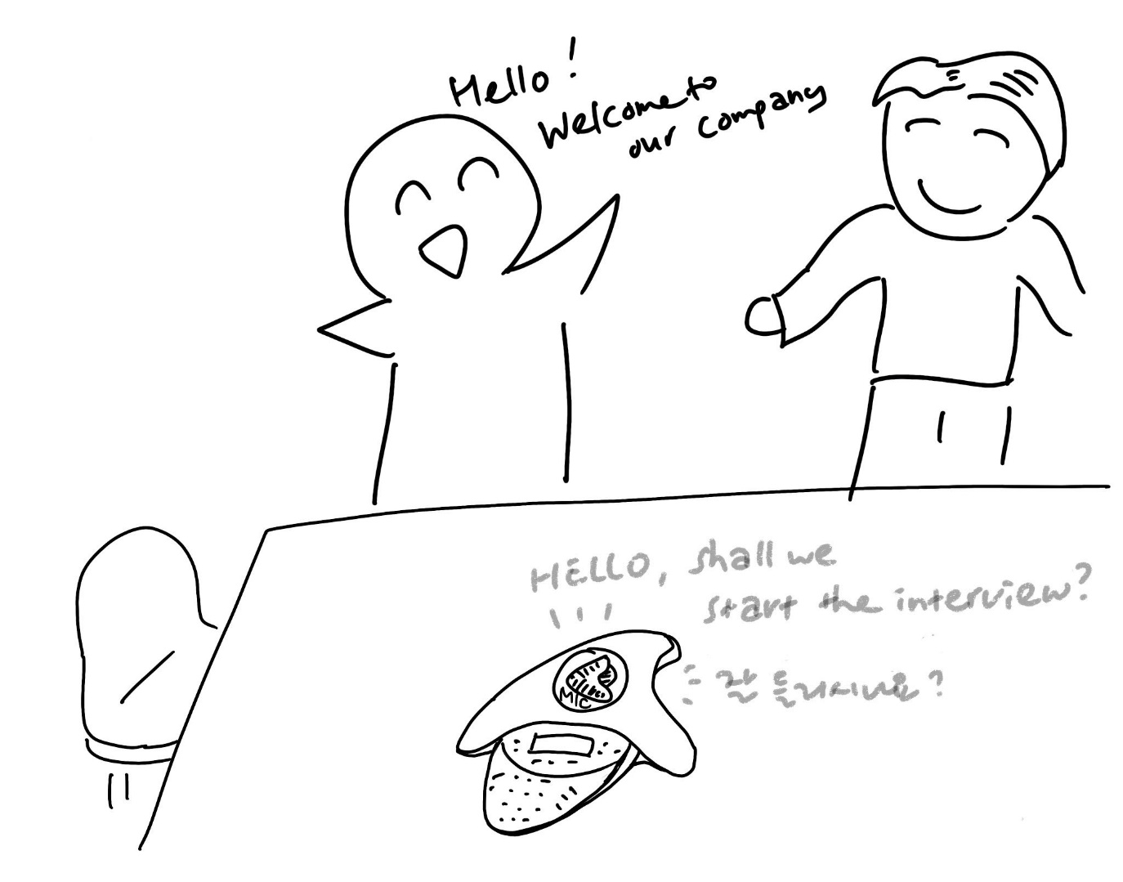
(1) 상황 설명
우리 회사는 동남아시아 현지에 공장이 있어요. 인력 충원을 위해 오늘은 현지분들을 모시고 한국 본사와 컨퍼런스 콜로 면접을 진행하게 되었답니다. 오후가 되면 면접이 확정된 분들을 맞이해 간단한 음료가 준비된 회의실로 안내할 예정입니다. 그중에서도 위디(Widi) 씨가 제일 먼저 면접을 보게 되었네요. 잠시 물이나 음료를 마시며 가볍게 대화를 나누다 정해진 시간이 되면 한국과 연결해 인터뷰를 진행해야겠습니다.
챗GPT, 오늘은 나와 함께 해외 현지 인력 채용 면접을 진행해보자!

(2) 프롬프트 레시피
(전략)
Yes, I understand the rules. Let's begin!

네, 규칙을 이해했습니다. 시작해보아요!
지금부터 해외 현지 인력 채용을 주제로 한 대화를 시작하겠습니다. 현재 장소는 인도네시아 자카르타의 공장 회의실로, 현지 공장에서 일하는 나는 한국과 연결해 후보자의 채용 면접을 진행합니다. 당신은 지금부터 현지인 채용 후보자 위디(Widi) 씨가 되어 인터뷰 질문에 답변합니다. 이제 당신이 먼저 간단한 인사말로 대화를 시작해주세요.
Hello, I'm Widi. Nice to meet you.

안녕하세요. 저는 위디라고 합니다. 이렇게 만나뵙게 되어 반갑습니다.

(3) 회화 예시
Welcome to our company. This is your first time to visit this factory, isn't it?

저희 회사에 방문하신 걸 환영합니다. 저희 공장은 처음이시지요?
Yes, it's my first time here. It's impressive.

네, 처음입니다. 시설이 참 좋네요.

이제 서서히 채용 관련 질문으로 옮겨가 보겠습니다.

I believe your interview was to start at 2 pm?

면접이 오후 2시부터 예정되어 있는 걸로 알고 있는데요.
Yes, that's correct. I'm ready.

맞습니다, 그렇게 알고 있습니다. 저는 준비됐습니다.
Great. We will connect with our team over in S. Korea over the phone soon.

좋습니다. 그럼 곧 한국에 있는 팀과 전화로 연결해보도록 하겠습니다.
Sounds good. I'm looking forward to it.

알겠습니다. 기대하고 있겠습니다.

자, 이제 한국에 있는 팀과도 전화 연결이 되었습니다. 그럼 본격적인 면접을 시작해볼까요?

It's now connected. I think we are ready to start the interview. Are you also ready to start, Mr. Widi?

연결되었네요. 이제 저희 쪽에서는 준비가 다 되었고요. 위디 씨도 이제 질문에 답할 준비가 되셨을까요?
Yes, I'm ready. Let's begin.

네, 준비되었습니다. 시작하도록 하시죠.

본격적으로 면접을 이어가봅니다.

Shall we, then? First, please give a brief introduction of yourself.

그럼, 시작하겠습니다. 먼저 간략한 자기소개 부탁드릴게요.
Sure. I'm Widi, an engineer from Jakarta. I specialize in manufacturing.

알겠습니다. 저는 위디라고 하고요. 자카르타 출신 엔지니어입니다. 제조업이 전문 분야입니다.
Awesome. What do you know about our company so far?

좋습니다. 그럼 혹시 저희 회사에 대해서는 좀 알고 계실까요?
You're a leading tech company, known for quality products.

업계를 선도하는 기술 기업이라고 알고 있습니다. 제품 품질도 뛰어나고요.
Great. How do you expect your working with our company will help us?

좋습니다. 그럼 귀하가 당사에서 일하게 된다면 어떤 점을 기여하실 수 있겠는지요?
I can bring innovation and efficiency to your manufacturing process.

제조 공정을 혁신적이고 효율적으로 변화시켜드리겠습니다.
Are you also familiar with the Korean work culture?

그럼, 한국의 업무 문화에도 혹시 익숙하실까요?
Yes, I've studied it. I respect its emphasis on teamwork.

네, 알아봤습니다. 팀워크를 강조한다고 알고 있으며, 그 점을 존중합니다.
Sometimes, you may also need to work longer hours, depending on the production volume and schedule.

부득이하게 업무 시간이 길어지는 경우도 있어요. 생산량이나 일정 관계 때문에요.
I understand. I'm committed to meeting deadlines.

이해합니다. 마감일을 지키는 것이 중요하지요.

자, 이쯤해서 면접을 마무리해보겠습니다.

Thank you for your time. We will be in touch over the next few days.

이렇게 시간을 내어주셔서 고맙습니다. 저희가 며칠 내로 연락드릴 수 있도록 하겠습니다.
Thank you. I look forward to hearing from you.

감사합니다. 연락 기다리고 있겠습니다.

현지 인력을 채용하는 면접관이 되었거나, 반대로 여러분이 영어로 면접을 보러 가는 입장이 되었다고 하더라도 챗GPT가 세련되고 적확한 대본을 만들어주니 준비하는 시간이 훨씬 줄어들 것 같지요? 물론 실제 회사나 실시간 현지 실정에 관한 정보는 별도로 자료 검색을 해야겠지만, 이미 가지고 있는 정보를 기반으로 영어로 대본을 만드는 것이라면 우리의 챗GPT가 신통방통하게 도움을 줄 것입니다. Good luck! 면접, 파이팅!

[심화 과정] 추가로 직접 해보기 – 프롬프트 예시
지금부터 해외 현지 인력 채용을 주제로 한 대화를 시작하겠습니다. 현재 장소는 미국의 애틀란타 공장 회의실로, 현지에서 일하는 나는 한국과 연결해 후보자의 채용 면접을 진행합니다. 당신은 지금부터 현지인 채용 후보자 브래들리(Bradley) 씨가 되어 인터뷰 질문에 답변합니다. 이제 당신이 먼저 간단한 인사말로 대화를 시작해주세요.
We're starting a conversation about local recruitment abroad. We're in a factory meeting room in Atlanta, USA, where I work locally and conduct a job interview with a candidate connected to Korea. From now on, you'll be Bradley, the local job candidate, answering interview questions. Now, please start the conversation with a simple greeting.

